ПРАВИЛА УСТАНОВКИ

ПРОГРАММЫ РАСКРОЙ Версия 3.07

Комплект поставки

Программа Раскрой –3.07 поставляется на а базе комплекса К3 - Мебель версия 5.6, 6.00. Она может работать как в составе комплекса, так и автономно.

Для работы программы Раскрой 3.07 должен быть установлен ключ электронной защиты в порт LPT или USB, в противном случае загрузка программы производится в демонстрационном режиме с ограничениями в использовании.

ПРАВИЛА УСТАНОВКИ С ДИСТРИБУТИВНОГО ДИСКА
Запуск и инсталляция программы с дистрибутивного диска
При установке компакт диска в CD – привод автоматически запускается программа установки (если автостарт CD не включен запустите программу install.exe). При этом на экране появляется диалоговое окно с режимами для установки программы.

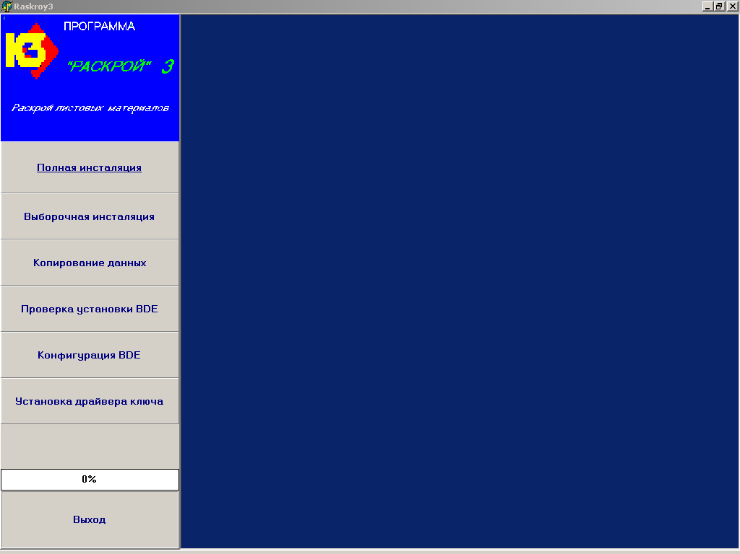

При первом запуске мы рекомендуем выполнить пункт «Полная инсталляция». При этом будет произведена установка программы и дополнительных модулей.

ПЕРВЫЙ ШАГ Нажмите кнопку «Полная инсталляция» при этом программа произведет установку программы.
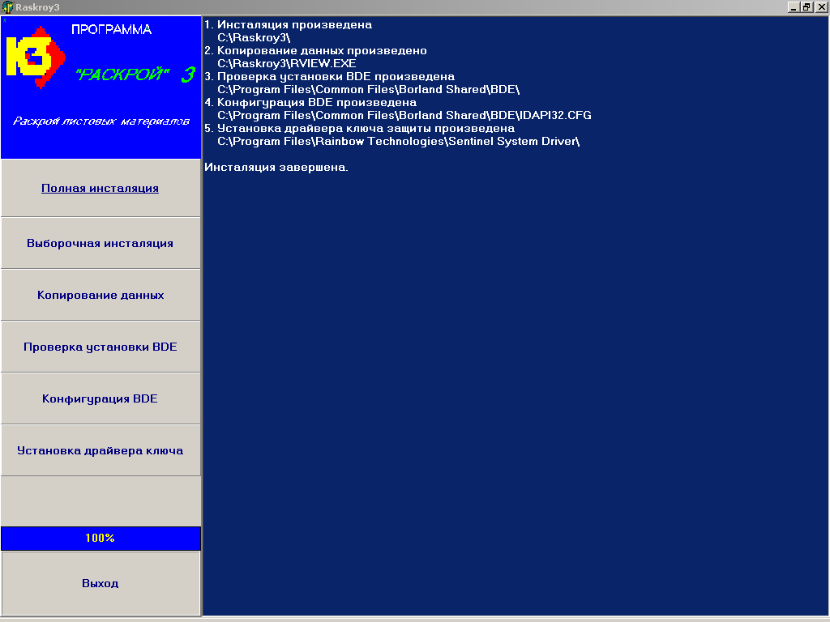

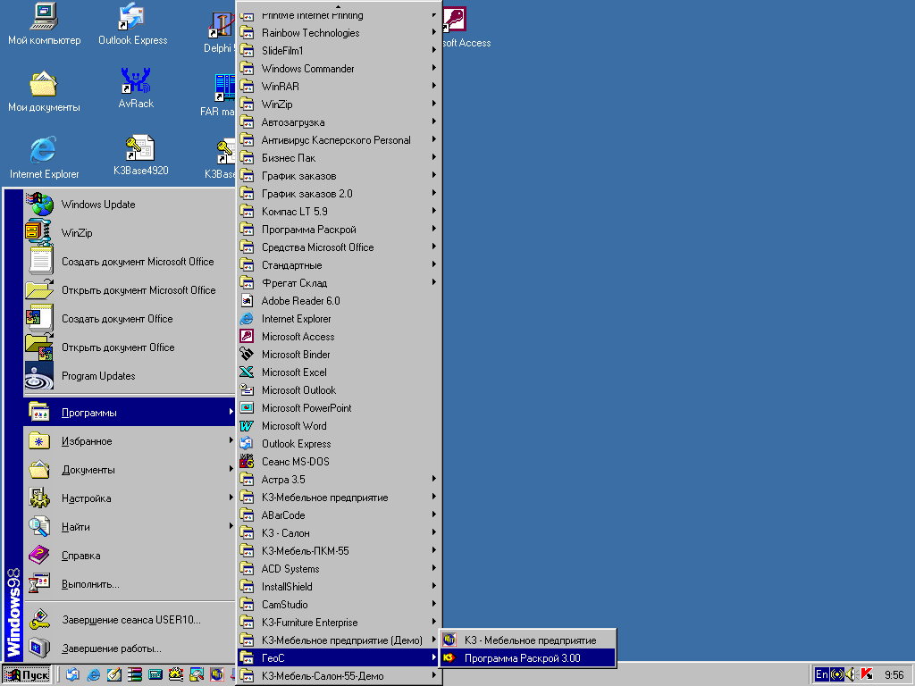
ВТОРОЙ ШАГ: После завершения установки программы запуск программы производиться: ПУСК – ПРОГРАММЫ –ГЕОС- ПРОГРАММА РАСКРОЙ 3.00
(Для информации: на диске папка RASKROY3\ файл программа Raskroy.exe)

Если возникают проблемы при повторной загрузке программы попробуйте произвести настройку с помощью программы sysedit.exe папка SYSEDIT на дистрибутивном диске папка(документация readme.doc в этой же папке).

